YRC1400-9卫星式柔版印刷机

电气操作使用说明书



西安航天华阳机电装备有限公司

目 录
1、电气操作说明 1
1.1 操作面板说明 1
1.1.1 主操作面板 1
1.1.2放料操作面板 2
1.1.3收料操作面板 5
1.1.4收放料A/B轴加紧面板 7
1.1.5各色操作按钮盒板 8
1.2印刷机的开机流程 9
1.3 主控触摸屏操作说明 11
1.3.1 首页 11
1.3.2 主画面 11
1.3.3 手动调节画面 16
1.3.4 控制参数画面 17
1.3.5 锁定标记画面 19
1.3.6 张力控制画面 21
1.3.7 配方管理画面 22
1.3.8 用户管理画面 24
1.3.9 报警浏览画面 25
1.4 手持屏操作说明 28
2、常见故障及排除 31
2.1 收放料常见故障及解决方案 31
2.2 张力系统常见故障及解决方案 32
3、附图 33
3.1配套图纸 33

1、电气操作说明

1.1 操作面板说明
整机的操作面板包括主操作面板、印刷部更换套筒面板和收放料操作面板。主操作面板位于放料部的主操作台上，主要对整机的启动，停机，加减速过程进行操作。更换套筒面板位于印刷部操作侧的两端，每一色组都可以进行独立的操作，主要包括换版的操作。放料面板位于放料部，主要对放料接料以及上料的辅助设备进行操作。收料面板位于收料部，主要对收料接料以及卸料的辅助设备进行操作。整机的每一个操作面板上都有急停按钮，如果出现急停情况时，可以就近拍下急停按钮。印刷部的1-4和5-8色分别有两个拉线急停开关，当处于印刷部发生紧急情况时，可以就近拉下急停绳。

1.1.1 主操作面板
关于主控台安全警告

主操作的触摸屏和按钮严禁用力过大或使用其它锐器敲击。未经过培训人员严禁进行操作。保持主控台内部和表面干燥，严禁进水。

主操作面板如图1-1所示，其中包括整机的启动，加减速，急停等操作，也包含整机的运行状态等指示，主操作面板上图标含义如下：
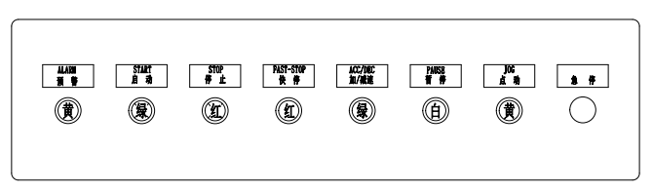
图1-1 主操作面板
预警：预警按钮。当按钮此按钮后，声光报警器报警，用于整机启动之前或有紧急警示时按下。
启动：启动按钮以及运行指示。在确定无异常的情况下，按下“启动”按钮，声光报警器报警，报警器声音停止后，启动指示灯点亮，机器进入运行状态。当该指示灯亮后，说明机器已经处于运行状态。
停机：停机按钮以及停机指示。当整机速度不为0时，按下停机按钮，整机按照正常停机时间降速到0，但是此时整机还是保持在运行状态，各个运行电机都带有使能。当整机速度为0时，按下停机按钮，整机由运行状态进入停机状态。当该指示灯亮后，说明机器已经处于停机状态。
快停：当整机速度不为0时，按下快停按钮，整机按快停时间降速到0，但是此时整机还是保持在运行状态，各个运行电机都带有使能。
加/减速：加减速按钮。整机启动后，按下该按钮，整机速度开始自动提升或降至主操作触摸屏设定速度后，停止升降速。当前速度可从人机界面或线速表读出。
暂停：暂停按钮。当整机正在加速或减速过程时按下此按钮，整机将运行在当前速度而不继续加速或减速。
点动：点动按钮。当整机处于停机状态时，按下点动按钮，整机以点动速度运行。在穿料等必要场合下，可用“点动”按钮。
急停：急停按钮。若在运转过程中，遇突发事件时，按下“急停”按钮，则主机迅速停止运转，所有运行电机断使能。

1.1.2放料操作面板
放料面板处于放料部，主要功能是对放料接料以及放料辅助设备进行控制。放料面板操作如图1-2所示，放料面板的图标含义如下：
放料开关：放料开关以及建张指示：如果放料气胀轴以及放料当前轴电机处于正常状态，按一下该按钮后，放料开关打开，开始建立张力，同时指示灯亮。当该指示灯亮时，并且整机处于停机状态时，按一下该按钮，建张取消，指示灯灭。当该指示灯没有亮，放料气胀轴以及放料当前轴电机处于正常状态时，按下整机启动按钮，放料将自动进行建张，并且指示灯亮。
轴切换：轴切换按钮。切换当前工作轴，按下之后，放料当前工作轴在A轴B轴之间切换。
A轴指示：A轴指示灯。当放料开关打开，当前轴为A轴时，该指示灯亮。
B轴指示：B轴指示灯。当放料开关打开，当前轴为B轴时，该指示灯亮。
接料准备：接料准备按钮。按下该按钮后，放料部进入在线接料状态，此时旋臂旋转，使得新轴到达接料工位，新轴开始驱动至工作轴线速度，达到速度同步，同步指示灯亮。注：此按钮仅在放料圆盘新料卷在平衡位置时按下有效。
接料消除：接料消除按钮。在接料过程中若发现误操作或者接料状态不对，则可按下接料消除。按下消除按钮，取消当前的接料状态，裁刀臂自动返回。
接料：接料按钮。当放料面板上的同步指示灯亮后，则可按下接料按钮，按钮按下后裁刀压辊下压，裁刀迅速裁切并返回。当前工作轴切换成功并开始新卷放料。
同步指示：同步指示灯。在接料过程中，新轴预驱动后与当前轴线速度一致时，该指示灯亮。
旋臂正/反转：旋臂正反转旋钮。旋钮拧到正转位置，放料旋臂上的当前轴开始由上向外旋转。旋钮拧到反转位置，放料旋臂上的当前轴开始由下向外旋转。
红外对齐：放料红外对齐灯开关。当打开该开关时，放料红外对齐灯亮。
急停：急停按钮。若在运转过程中，遇突发事件时，按下“急停”按钮，则主机迅速停止运转，所有运行电机断使能。
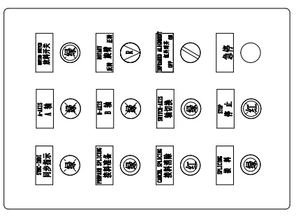
图1-2放料操作面板

注意：光电眼、限位架、摆臂和裁刀的角度都是提前设定好，请不要随意更改，否则会出现意外情况。

1.1.3收料操作面板
收料面板处于收料部，主要功能是对收料接料以及收料辅助设备进行控制。收料面板操作如图1-3所示，收料面板的图标含义如下：
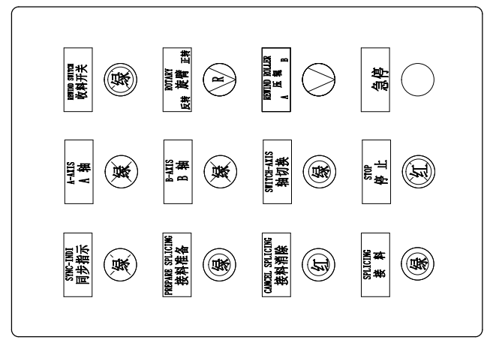
图1-3收料操作面板
收料开关：收料开关以及建张指示：如果收料气胀轴以及收料当前轴电机处于正常状态，按一下该按钮后，收料开关打开，开始建立张力，同时指示灯亮。当该指示灯亮时，并且整机处于停机状态时，按一下该按钮，建张取消，指示灯灭。当该指示灯没有亮，收料气胀轴以及收料当前轴电机处于正常状态时，按下整机启动按钮，收料将自动进行建张，并且指示灯亮。
轴切换：轴切换按钮。切换当前工作轴，按下之后，收料当前工作轴在A轴B轴之间切换。
A轴指示：A轴指示灯。当收料开关打开，当前轴为A轴时，该指示灯亮。
B轴指示：B轴指示灯。当收料开关打开，当前轴为B轴时，该指示灯亮。
接料准备：接料准备按钮。按下该按钮后，收料部进入在线接料状态，此时旋臂旋转，使得新轴到达接料工位，新轴开始驱动至工作轴线速度，达到速度同步，同步指示灯亮。
接料消除：接料消除按钮。在接料过程中若发现误操作或者接料状态不对，则可按下接料消除。按下消除按钮，取消当前的接料状态，裁刀臂自动返回。
接料：接料按钮。当收料面板上的同步指示灯亮后，则可按下接料按钮，按钮按下后裁刀压辊下压，裁刀迅速裁切并返回。当前工作轴切换成功并开始新卷收料。
同步指示：同步指示灯。在接料过程中，新轴预驱动后与当前轴线速度一致时，该指示灯亮。
旋臂正/反转：旋臂正反转旋钮。按钮拧向正转位置，收料旋臂上的当前轴开始由上向外旋转。按钮拧向反转位置，收料旋臂上的当前轴开始由下向外旋转。
急停：急停按钮。若在运转过程中，遇突发事件时，按下“急停”按钮，则主机迅速停止运转，所有运行电机断使能。
收料压辊：收料辅助压辊开关。当开关拨到A时，收料辅助压辊压到A轴上。当开关拨到B时，收料辅助压辊压到B轴上。当开关处于中间状态，压辊状态处于中间位置。
停机：停机按钮以及停机指示。当整机速度不为0时，按下停机按钮，整机按照正常停机时间降速到0，但是此时整机还是保持在运行状态，各个运行电机都带有使能。当整机速度为0时，按下停机按钮，整机由运行状态进入停机状态。当该指示灯亮后，说明机器已经处于停机状态。

1.1.4收放料A/B轴加紧面板
收放料A/B轴加紧面板位于收放料圆盘上，该面板主要用来控制收放料轴的夹紧。收放料A/B轴加紧操作面板如图1-4所示，该面板的图标含义如下：
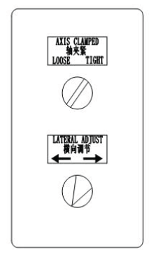
图1-4 收放料A/B轴调整操作面板
轴加紧：轴夹紧旋钮。通过该旋钮可以控制该收放料气涨轴的夹紧及松开，收放料部均设有气压监测开关，用来实时监测当前气涨轴夹紧气压大小，如果收放料部气压低于设定值0.4Mpa时触摸屏整机预览画面会有气压低报警提示。
横向调节：横向调整旋钮。通过该旋钮可以调整该收放料气涨轴的横向位置。

1.1.5各色操作按钮盒板
各色印刷操作面板位于印刷部的操作侧。该面板主要用来控制版辊和墨辊的装卸。各色印刷操作面板如图1-5所示，该面板的图标含义如下：
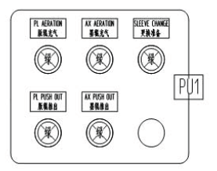
图1-5 印刷部各色更换套筒控制按钮盒
更换准备：更换准备按钮及更换准备指示灯。当设备处于停机状态时按下此按钮，版辊和墨辊同时往后退到更换套筒的位置（即触摸屏上显示的10的位置）。在版辊和墨辊电机往后退的过程中该指示灯亮，退到位置后该指示灯灭。
版辊充气：版辊充气按钮和充气指示灯。当按下该按钮后版辊芯轴充气，指示灯点亮，此刻可进行更换版辊套筒操作。当版辊正在充气时，再按下该按钮后，版辊停止充气，并且指示灯灭。
墨辊充气：墨辊充气按钮和充气指示灯。当按下该按钮后墨辊芯轴充气，指示灯点亮，此刻可进行更换墨辊操作。当墨辊正在充气时，再按下该按钮后，墨辊停止充气，并且指示灯灭。
版座推出：版座推出按钮和指示灯。当按下该按钮后，版辊套筒自动推出，并且指示灯会亮。再按下该按钮，指示灯熄灭，版辊套筒推出的气缸会自动缩回。
墨座推出：墨座推出按钮和指示灯。当按下该按钮后，墨辊套筒自动推出，并且指示灯会亮。再按下该按钮，指示灯熄灭，墨辊套筒推出的气缸会自动缩回。

1.2印刷机的开机流程
1.整机通气，准备料卷，并做好开机前各项准备工作
合上380V主电源开关，再打开220V电源开关，主电源指示灯亮，控制线路指示灯亮，然后确认要使用的各个电机及控制开关打开,确认各个开关电源无误，摆辊气压设定在0.2Mpa—0.4Mpa之间，各印刷压辊气压在0.3Mpa—0.4Mpa之间。整机通气、通电，准备料卷，并做好开机前各项准备工作。
2.开机前设定参数：
在人机介面上对印刷色组，收放料轴及初始卷径进行设定，选择要印刷的色组。设定方法详见第1.3章节人机介面使用说明书。
3.主机运行操作：
（1）网纹辊自转：
印刷未准备好之前墨辊需单独单动，以保持各墨辊不至于干墨。
（2）刮刀加压：
刮刀手动调压。
（3）热风加热打开：
主机运行前先打开“热风”及加热开关。
（4）色组使能：
如色组未使能，则版辊/网纹辊处于自由状态，进给可以进行除合压以外的一切运行，但不能与设备状态进行联动。
（5）开机：
当张力投入且设备无故障显示时即可开机，按启动按钮，中心辊筒电机使能，选择工作的色组的网线辊继续以匀墨速度进行匀墨，版辊进入寻参状态；版辊寻参完成后，设备启动指示灯变绿，设备进入运行状态。
（6）运行：
在运行状态时可随意加减速设备，当运行速度大于匀墨速度后，网线辊跟随主机速度运行，版辊/网纹辊可以进行离/合压操作；当设备速度低于匀墨速度，网纹辊以匀墨速度进行运行，网线辊自动离压，版辊在网纹辊离压后旋转两圈后自动离压；此时如版辊在未转完两圈，设备速度已低于版辊离压速度，则版辊自动强行离压。
（7）停机：
在运行状态时按下停机按钮，设备进入停机状态。停机状态下，版辊处于自由状态，用手可随意旋转其位置；网纹辊处于匀墨状态；进给电机可以任意点动操作，但不可以进行合压操作。
（8）急停：
当按下急停按钮或有故障出现时，系统急停，版辊/网线辊进入自由状态。在故障复位前无法进行任何动作。当有故障发生后，请手动将画面切换至“报警浏览”页面，该画面显示相关故障信息，判断故障原因，待解除故障后，按屏幕右上角的故障复位按钮，故障清除。
（9）收放料换卷操作：
当进行收放卷换卷时，按接料准备按钮（位于收放料面板上），收放料架进行翻转。待翻转到位后并且同步指示亮，点击接料按钮，料将自动切换到新的料轴上。换卷后裁刀会自动回到原来位置。在按下接料准备按钮后如果出现意外情况，操作员可立即按“接料消除”按钮，迅速停止换卷，以免造成意外人身财产损失。
注意事项：
主控柜电源打开后，压辊下压后才能进行张力控制。
正常工作时摆辊在中间位置，当摆辊震荡张力不稳，应立即检查故障并进行维护。

1.3 主控触摸屏操作说明

1.3.1 首页
主控触摸屏位于牵引部主控操作台上。在开机送电后，触摸屏自动显示如图1-6所示画面。进度条走完后系统会进入主画面如图1-7所示。在进度条走的过程中长按触摸屏5秒以上，系统会进入校准功能画面。
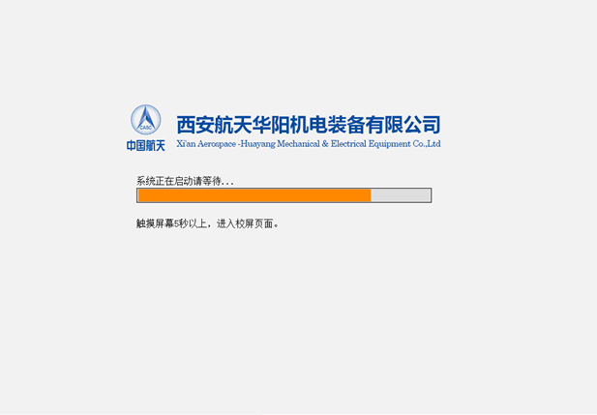
图1-6 首页画面

1.3.2 主画面
主画面中可以看到各个轴的工作状态，整机的运行状态，包括当前工作色组的选择，当前各段张力的实际状态、当前故障显示及整机运行速度、收料当前计米、烘箱中的温度和风速以及电器柜的温度和湿度等参数。这些信息为整机启动的主要条件。
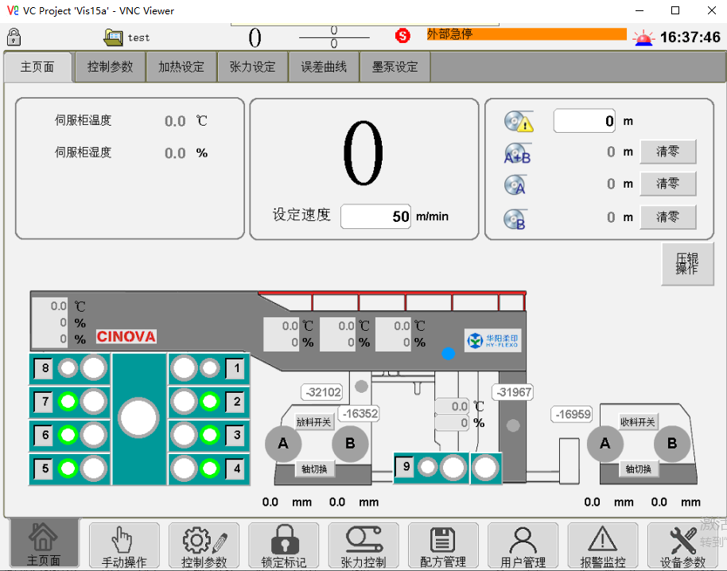
图1-7 主画面
在启机加速之前应先确定：
：显示当前操作用户的等级及用户名，不同等级的用户拥有不同操作权限，详细可参考“用户管理”页面说明。
：显示当前应用的配方名称。
：显示中心辊筒速度。
：上方显示的是已使能色组的版辊速度；下方显示的是已使能色组的网纹辊速度。
：显示设备的工作状态，此状态表示设备处于停止状态。
：此状态表示设备处于运行状态。
：设备处于报警状态。当伺服驱动器报警时，进入此状态；进入“当前报警”页面可以查看具体的报警点和报警代码；按动“故障确认”按钮，才能复位故障状态并退出至停止状态。
：设备处于急停状态，急停按钮按下，抬起急停按钮后，必须按动“故障复位”按钮，才能退出急停状态。
点击控制参数图标，画面切换到控制参数画面如图1-8所示，该画面中包括整机开机之前须选定的色组，版辊/网辊周长，收放料卷径等参数。
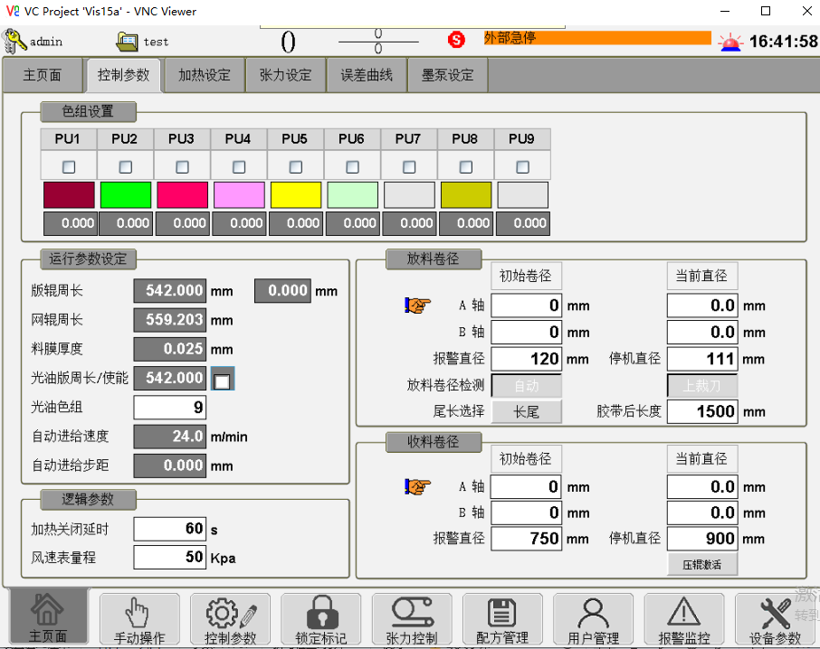
图1-8控制参数画面
印刷之前需要选择印刷的色组，当色组被选定上后色组颜色会变成绿色。在色组选择的下一览为色彩选择，方便后续套色使用。
版辊周长：版辊周长的设定窗口，版辊周长需要输入两次，当两次输入的值一样时版辊周长才有效，否则版辊周长维持设置之前的值。
墨辊周长：墨辊周长的设定窗口，墨辊周长需要输入两次，当两次输入的值一样时墨辊周长才有效，否则墨辊周长维持设置之前的值。
光油版周长/使能：如果色组中有版辊周长与其他版辊周长不一致，输入该周长，及该版辊所在的色组，并将周长输入框后面勾选上。
自动进给速度：当设备运行速度大于设定值后，所有合压的色组的版辊和网线辊的进给会自动向中心辊筒方向进给设定的“自动进给步距”。而当设备运行速度小于设定值后，所有合压的色组的版辊和网线辊的进给会反向进给设定的“自动进给步距”。此值应大于匀墨速度，若小于则不起作用。
自动进给步距：设定自动进给步距。
加热关闭延时：机器停止后，加热仍然继续工作，当停止时间超过此时间，加热停止工作。
风速表量程：烘箱中风速表最大量程。
初始卷径：放料处当卷径检测为“手动”时，在初始卷径处输入新卷的直径。放料新卷卷径须大于300mm。收料处为新纸芯直径。
当前直径：收放料AB轴的当前直径，机器停机时可修改。
上下裁刀：根据收放料实际选择。
尾长选择：当选择“长尾”时，按接料按钮后压辊压上，同时新卷转动1.2圈之后裁切；当选择“短尾”时，按接料按钮后压辊压上，按照胶带后长度所输入的尾长进行裁切。放卷处要保证放料塔台在水平位置时，新卷接头所贴胶带处于正上方。
点击加热设定图标，画面切换到加热参数设定画面如图1-9所示，该画面主要设定烘箱中的风速以及温度等参数。画面分为印刷排风风速设定和天桥风机风速设定，低速、高速指的是设备的速度，风速设定是从0%到100%，分别代表无风和最大风速。通过此项设定，可以达到各个风机风速跟随机器速度线性变化调节的目的。 风速设定后面为各个区的设定温度以及实际显示温度。开机之前需要先将风机和加热打开，打开次序为先开风机，当风机运行起来后才可以打开加热按钮。
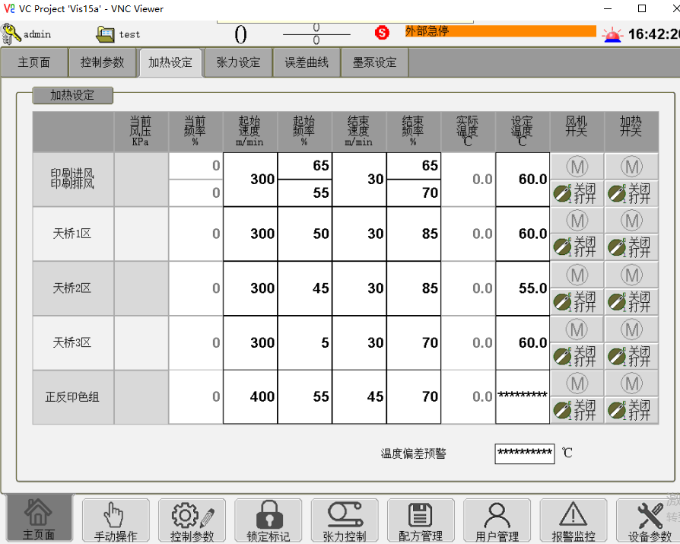
图1-9 加热参数画面
点击张力设定图标，画面切换到张力设定画面如图1-10所示，该画面主要主要设定放料，放牵，收牵以及收料张力的大小。收料和收料压辊的张力可以根据卷径不同自动调整，起始卷径对应起始锥度，结束卷径对应结束锥度，在起始与结束之间做线性化处理。
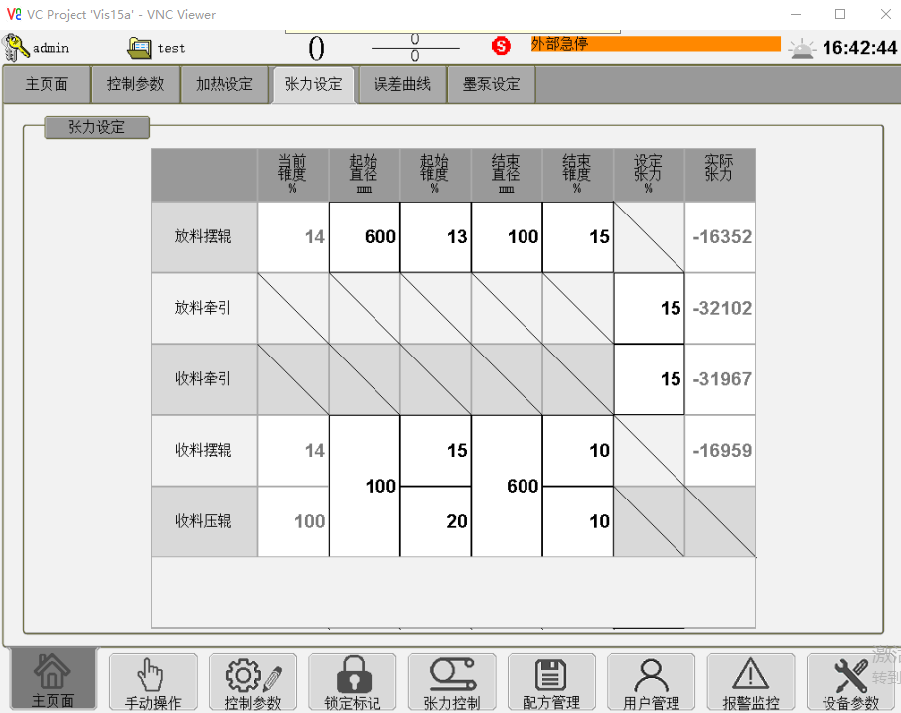
图1-10张力参数画面

1.3.3 手动调节画面
按下图标进入如图1-12所示的手动调节画面。此画面包含各个色组的横向手动套印，纵向手动套印，压力微调以及离合操作等。
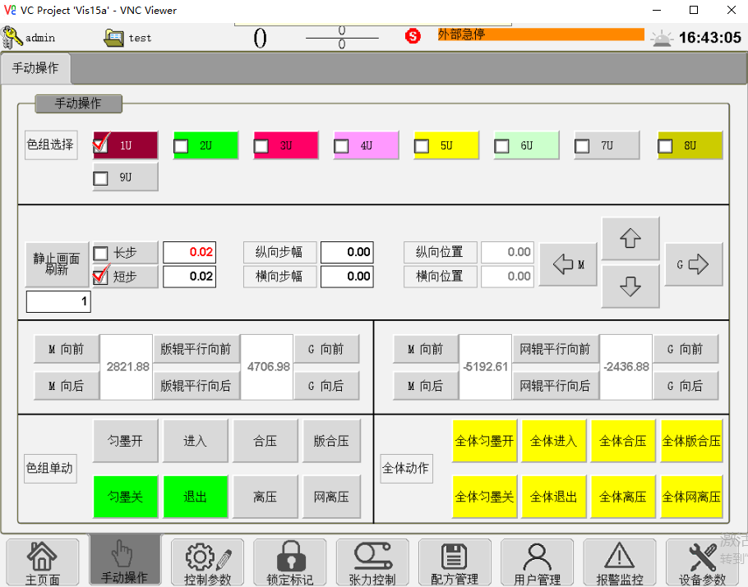
图1-12手动调节画面
首先在色组选择栏中选择需要手动操作的色组号。
静止画面刷新：如果静止画面工作正常，但不拍照，可以按一下此按钮，对静止画面进行复位。
长步：选择此项后，色组压力调整一次的距离为长步后距离，一般长步距离设置为0.1，单位mm。
短步：选择此项后，色组压力调整一次的距离为短步后距离，一般短步距离设置为0.02，单位mm。
纵向步幅：纵向手动套色调整一次的距离。
横向步幅：横向手动套色调整一次的距离。
纵向位置：显示纵向套色调整的当前距离，版辊转快为正值，转慢为负值。
横向位置：显示版辊横向电机的位置，一般在±10mm之内。
纵向套色调整：在机器0速停止时，按一次纵向调整按钮，版辊电机调整速度100mm/s；在机器运行时，按一次纵向调整按钮，版辊电机调整速度10mm/s；当使用BST静止画面套色时，如果调整距离大于2mm时，相应的色组会离压，并以较快的速度调整，调整完毕后再合压。
横向套色调整：按一次横向调整按钮，版辊横向电机按照横向步幅距离调整，当横向电机位置超出±10mm范围时，按横向调整按钮横向电机不动作。
版辊压力电机位置：此位置显示当前版辊距离中心辊筒的距离，即印刷位置为0.00mm，当前位置为距离印刷位置的距离。当更换版辊后，修改版辊周长，此位置会相应计算。当提取配方后，将把配方中的版辊周长及合压位置提取出来。
网辊压力电机位置：此位置显示当前网辊与版辊的距离，即印刷位置为0.00mm，当前位置为距离印刷位置的距离。当更换版辊或网辊后，修改版辊周长或网辊周长，此位置会相应计算。当提取配方后，将把配方中的版辊周长、网辊周长及合压位置提取出来。
匀墨开/匀墨关：所选择色组匀墨开启，关闭。
进入/退出：所选择色组进入离压位置，或退出到换版位置。
合压/离压：所选择色组合压（版辊进入印刷位置，网辊进入印刷位置），或离压（版辊退出到离压位置，网辊退出到离压位置）。一般离压位置为：版辊距离印刷位置2mm，网辊距离版辊2mm。
网离压：所选色组网辊离压，版辊仍处于印刷位置，可将版辊上多余油墨带走。
全体动作：所有选择工作的色组执行上述动作。

1.3.4 控制参数画面
按下图标进入控制参数设定画面如图1-13所示，该画面主要设定系统的一些控制参数。

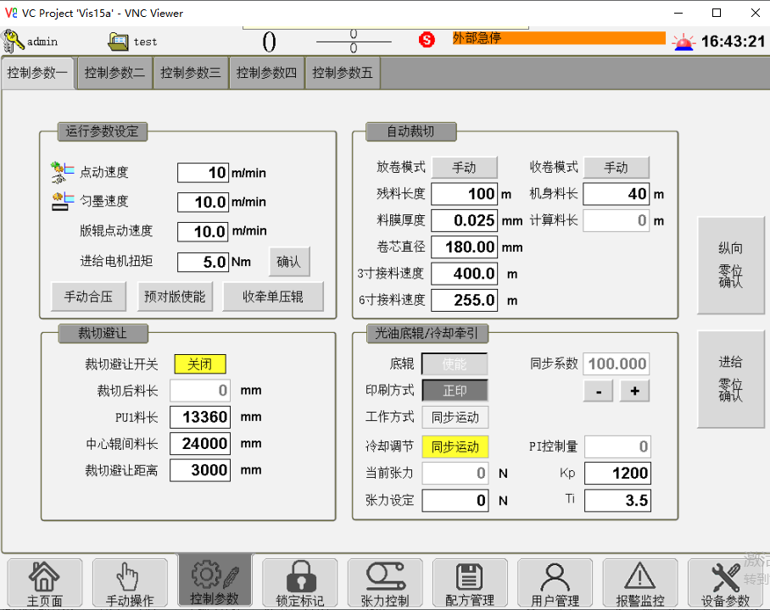
图1-13控制参数画面
点动速度：点动时机器运行速度。
匀墨速度：网辊匀墨速度，机器运行速度大于此速度，色组才可以合压印刷。
进给电机扭矩：版辊、网辊压力电机扭矩输出限制值，用于防止压力电机扭矩过大将版辊、网辊挤坏。
手动合压：此按钮按下后变为自动合压，当设备速度大于匀墨速度后，各色版辊和网线辊如果在离压位置区时自动进入合压工作状态；速度低于匀墨速度后，合压版辊和网线辊自动离压。再按一下后变为手动合压，当设备速度大于匀墨速度后，需要操作人员在触摸屏上手动进行合压操作。
预对版使能：此按钮按下时，按下启动按钮后，版辊进入预套印程序对版位置寻参，寻参完成后，此按钮自动抬起。
标形：从光电眼方向，看到的色标形状和方向。可以在开机情况下修改。
纵向零位确认：所有选择工作的色组，保存纵向、横向套印位置，机器停机状态操作无效。
进给零位确认：所有选择工作的色组，保存色组处于印刷位置的压力电机位置，色组不处于印刷位置操作无效，机器停机状态操作无效。

1.3.5 锁定标记画面
按下图标，进入锁定标记画面如图1-14所示。该画面主要用于检测图案印刷长度和反应套印时，锁定版辊印刷的色标。
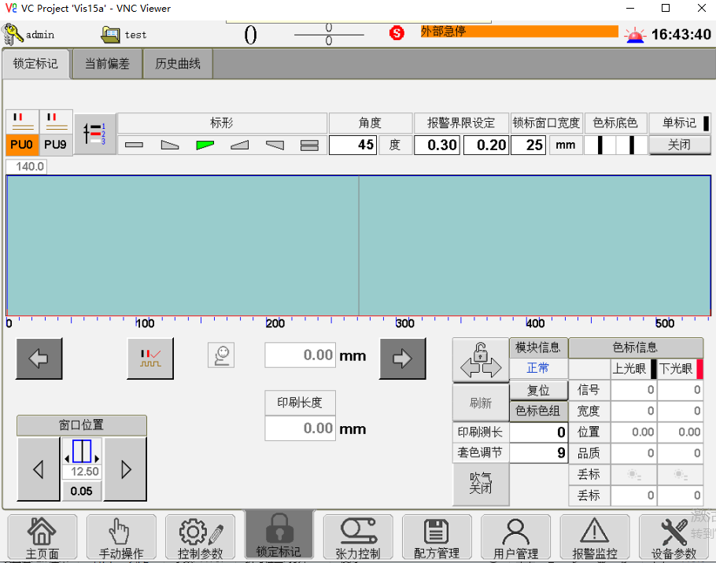
图1-14锁定图标画面
在示波器窗口内选择版辊印刷的色标后，按下锁标确认按钮，系统会根据所选择锁定的色标计算印刷图案长度及误差。
：用于设置印刷色标的色组。
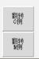：用于操作翻转机构左右移动。
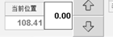：这表示补偿机构的实际位置，以及调节值。上下箭头表示调节方向。
：显示色标曲线左右移动的距离。单位：mm。
：套色模块的三种状态，分别是停止模式，示教模式，抓标模式。
：表示自动套色处于关闭状态或者印刷图案长度误差报警关闭状态。
：表示自动套色处于打开状态或者印刷图案长度误差报警打开状态。
：锁定标记后显示当前误差，通常情况下，每经过一个印刷版面，此值改变一次。
：显示单标记模式打开。
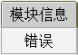：显示X67套色模块状态是否正常。
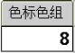：印刷检测图案印刷长度的色标的色组。
：显示当前锁标窗口位置，单位：mm。
：显示上、下光眼检测到的色标宽度，单位μm。
：显示上、下光眼检测到的色标质量，如品质不高需调整光电眼。
：锁标确认后显示上、下光眼当前是否丢标。
：锁标确认后显示上、下光眼当前丢标数量。
色标底色：按此按钮切换印刷色标属性，色标比料膜底色暗为暗标，反之为亮标。绝大多数色标为暗标。
单标记：在用于检测图案印刷长度时，打开单标记功能。
：左右移动印刷色标曲线。
：锁标确认按钮，当找到有效标后，移动锁标框框定该色标，然后按下锁标确认按钮完成色标锁定，此时将显示出套色误差或图案印刷长度误差。
：切换自动套色或图案印刷长度报警关闭打开状态，每次按下锁标确认按钮后，该功能会自动开启。
：长按此按钮切换套色模块至示教模式。
：复位套色模块。
：左右微调锁标窗口。

1.3.6 张力控制画面
点击图标，进入张力控制参数设定画面如图1-15所示。该画面主要设定张力控制的的参数。
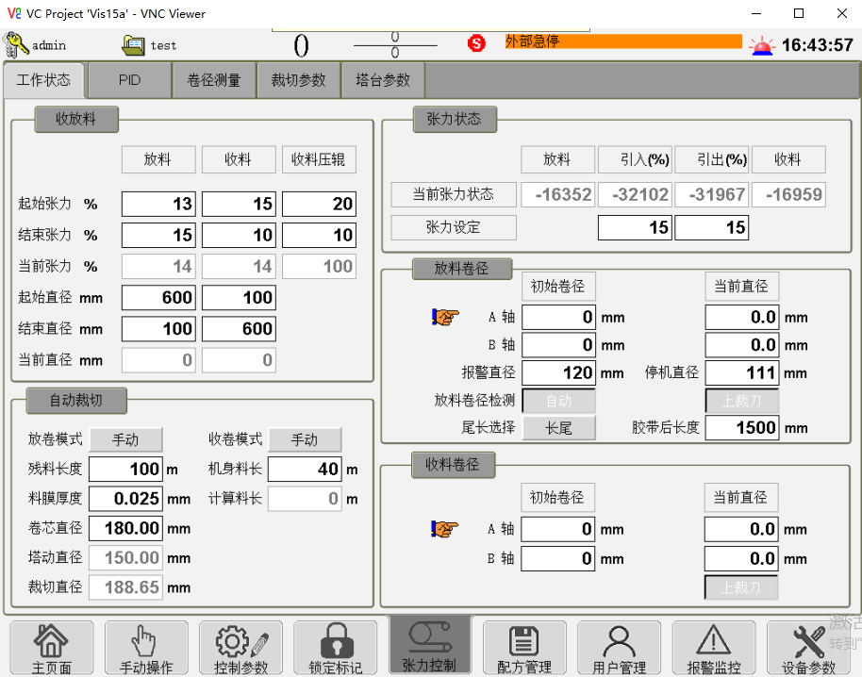
图1-15张力控制参数画面
放卷模式：当放卷模式选择为“自动”时，根据下面输入框中所输入的卷芯直径、料膜厚度、及放卷芯轴上的残料长度，计算出塔动直径及裁切直径，当放卷直径小于塔动直径时，放料塔台旋转进行接料准备，当放料直径小于裁切直径时，进行裁切换卷。当放卷模式选择为“手动”时，需要操作人员按放料面板上的“接料准备”按钮和“接料”按钮进行接料操作。
残料长度：自动裁切时放卷旧轴上所剩材料长度，程序根据机器速度、残料长度、料膜厚度、卷芯直径计算出塔动直径、裁切直径。
收卷模式：当收卷模式为“自动”时，同时放卷模式也为“自动”时，当放料塔台旋转进行接料准备时，收料塔台同时旋转进行接料准备，放料裁切后，经过机身料长中所输入的距离后，收料进行裁切。当收卷模式选择为“手动”时，需要操作人员按收料面板上的“接料准备”按钮和“接料”按钮进行接料操作。
收卷模式还可以是 长度/直径 模式，当选择 长度 模式时，收料长度达到设定值后，自动裁切；当选择 直径 模式时，收料直径达到设定值后，自动裁切。
机身料长：放料至收料之间的材料长度。
张力摆辊显示的当前张力状态为：张力摆辊电位器的0~10V对应为-32767~+32767。 张力传感器显示的当前张力状态为：实际张力值，单位N。
张力摆辊设定的张力为电控比例阀的百分比。
张力传感器设定的张力为实际张力值，单位N。
初始卷径：放料处当卷径检测为“手动”时，在初始卷径处输入新卷的直径。放料新卷卷径须大于300mm。收料处为新纸芯直径。
当前直径：收放料AB轴的当前直径，机器停机时可修改。
上下裁刀：当选择上裁刀时，放料方向为上走膜方式，裁切时使用的为上裁刀。当选择为下裁刀时，放料方向为下走膜方式，裁切时使用的为下裁刀。
尾长选择：当选择“长尾”时，按接料按钮后压辊压上，同时新卷转动1.2圈之后裁切；当选择“短尾”时，按接料按钮后压辊压上，按照胶带后长度所输入的尾长进行裁切。放卷处要保证放料塔台在水平位置时，新卷接头所贴胶带处于正上方。

1.3.7 配方管理画面
按下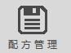图标，进入配方管理画面如图1-16所示，该画面为配方数据管理操作。
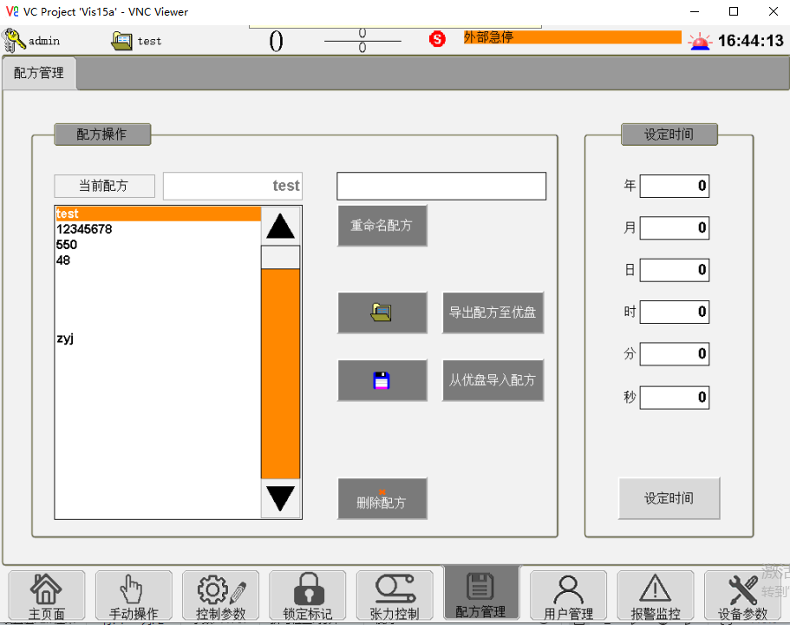
图1-16配方管理画面
新建配方方法：在配方列表选择窗口内选择到一个空白处，在重命名配方处输入一个配方名字，按一下“重命名配方”按钮，再按一下“保存”按钮，即可将当前参数保存至新建配方。
提取配方方法：在配方列表选择窗口内选择需要提取的配方，然后按打开配方按钮。提取的配方会被提取到配方列表中的test中。
导出配方至优盘：按下此按钮，将当前配方以CSV格式导出至U盘，文件名称为USERDATA.csv。按下按钮之前需将U盘插入HMI背面的第一个U口上。
从优盘导入配方：按下此按钮，将U盘里USERDATA.csv内的配方导入进(覆盖)当前正使用的配方。按下按钮之前需将U盘插入HMI背面的第一个U口上。
：打开配方。
：保存配方。

1.3.8 用户管理画面
按下图标，进入用户管理画面如图1-17所示。
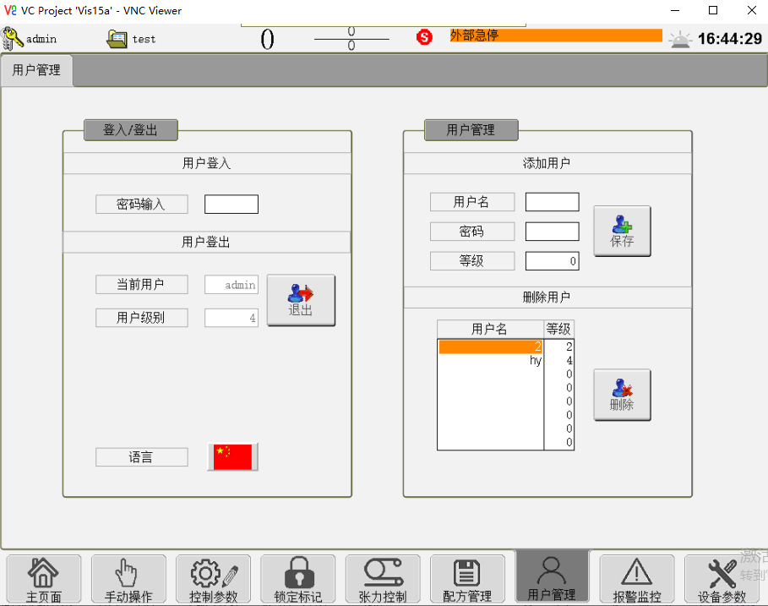
图1-17用户管理画面
“登入”需要密码，成功登入后方可设定和修改机器参数。只有密码等级三级以上用户，才可以操作所有参数，可以修改设备参数，并可以添加删除一二级用户。
“登出”高级用户登入后，在完成修改工作后，务必按“用户登出”按键退出，以防其他人员修改重要参数。
“登前”查看上一次登录的用户。
“增加用户”只有三级以上密码才可以添加新用户。
“删除用户”只有三级以上密码才可以删除老用户。

1.3.9 报警浏览画面
按下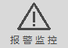按钮，进入当前报警画面如图1-18所示，该画面显示当前系统的所有故障信息。
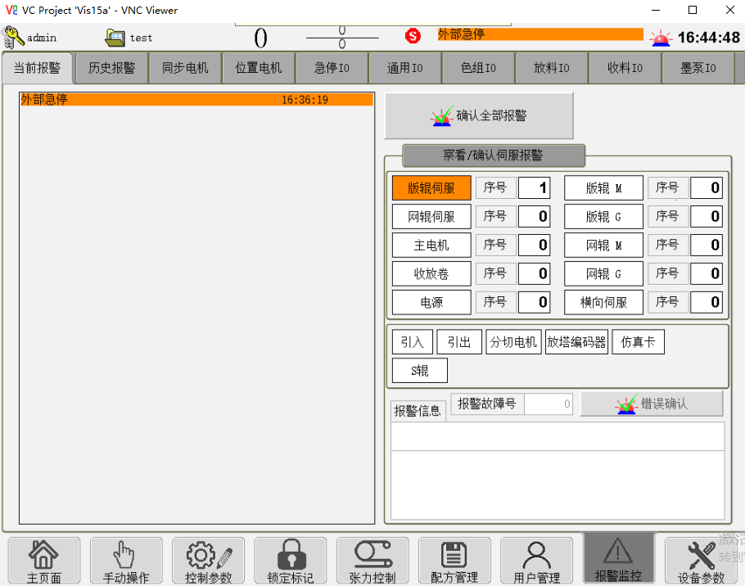
图1-18当前报警画面
当有报警时，屏幕右上角的报警灯会闪烁。
左侧为当前报警列表：用来显示系统当前的报警状态，如果是伺服驱动器报警，则显示相应故障代码。通常故障代码会一次出现几个，只有通过确认，才能显示下一个，所有确认的故障都会保存到历史报警中，所以如果当时没有记录，请查看历史纪录。
确认全部报警：当伺服驱动器出现报警后，需要人工确认所有报警才能正常工作，此按钮用来确认报警，点击一次确认一个报警。如果多个驱动器报警，此按钮一次可以同时确认所有有错误的驱动器。
如果要察看伺服驱动器报警号码对应的含义，可以在页面右侧进行操作，首先选择出错的驱动器，报警故障号码会显示报警号码，报警信息中会显示相应的英文提示。暂时不支持中文，如果要察看下一条报警，点击错误确认。该确认按钮只确认当前选择的驱动器报警。
下面是如何选择驱动器：
色组伺服&色组号：根据报警列表显示的错误，选择色组伺服或色组刷标，然后选择要察看的色组号。如果报警列表显示色组出现问题，那么这里选择色组伺服，如果报警列表中显示色组刷标错误，那么这里选择色组刷标。
引入&引出：根据报警列表显示的错误，选择将要察看的是引入还是引出。
在该画面中点击历史报警，可查看已经清除过的报警信息，如图1-19所示。
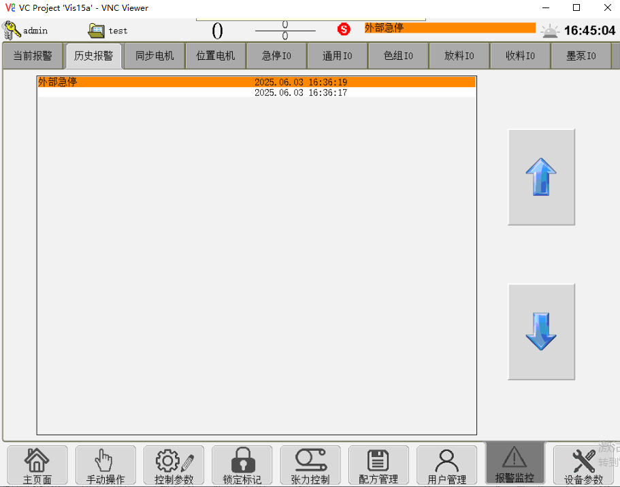
图1-19历史报警画面
在同步电机画面中可以查看所有版辊电机，墨辊电机，张力轴电机以及主电机的当前电流和温度等参数，如图1-20所示。
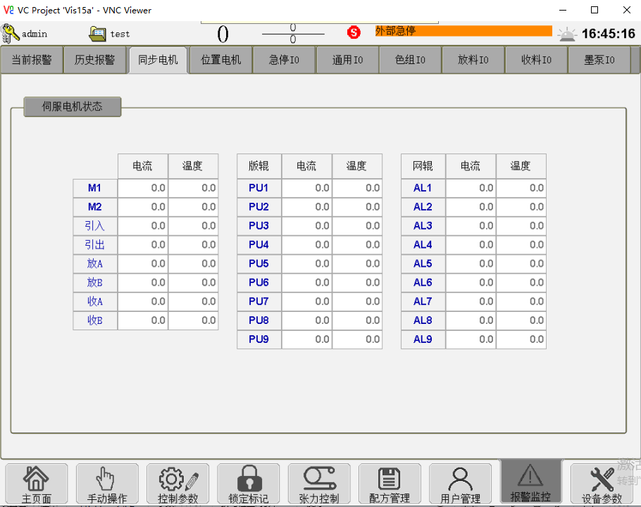
图1-20同步电机画面
在位置电机画面中可以查看所有调压电机和横向电机的当前电流和扭矩等参数，如图1-21所示。可通过观察压力电机的扭矩，判断各个压力电机的负载大小，作为机械调整的依据。
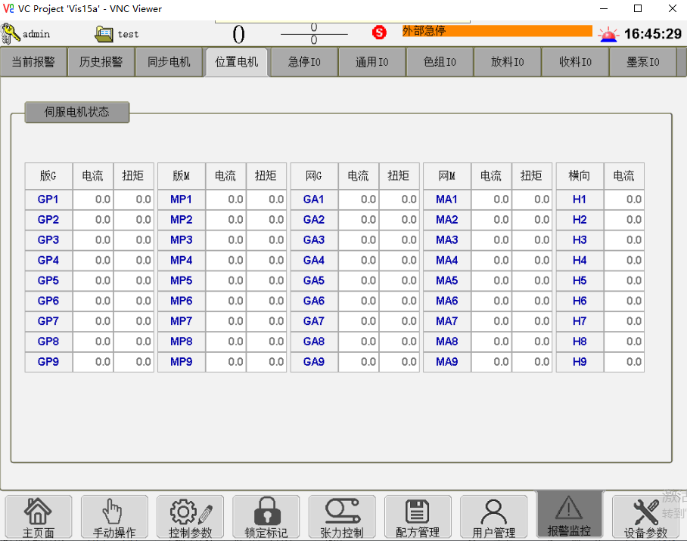
图1-21位置电机画面
在IO状态中可以查看PLC各个输入点和输出点的状态，该画面中的模拟量输入输出显示的为模拟量模块的原始数据，即0~10V或者4~20mA对应0~32767。通过该画面可以方便操作人员维护设备。

1.4 手持屏操作说明
在印刷部安装有两个手持屏分别位于印刷部的两侧，在九色部装有一个手持屏。手持屏上电如图1-22所示，该画面为调压电机的操作画面。该画面显示整机的状态，整机的速度，调压电机的实际位置等参数。在该画面中可以对调压电机进行手动操作，手动操作的步距可以在该画面中设置。调压电机的合压位置调整后，需要按下零位确认按钮对合压位置进行保存，当合压位置保存成功后，定位电机的实际位置会自动变为零。
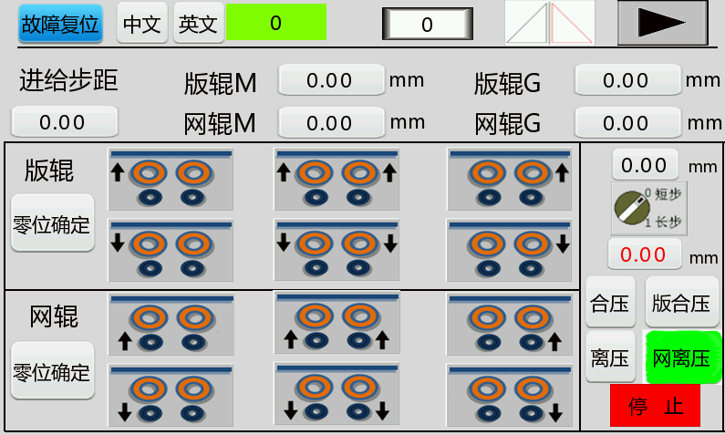
图1-22压力操作画面
右边窗口为色组输入窗口，需要操作哪一色组时，只需要在该窗口中输入色组数，待左边绿色框显示出需要操作的色组后就可以对该色组进行操作了。
版辊操作端单独向前点动。
版辊传动端单独向前点动。
版辊两侧同时向前点动。
版辊操作端单独向后点动。
版辊传动端单独向后点动。
版辊两侧同时向后点动。
墨辊操作端单独向前点动。
墨辊传动端单独向前点动。
墨辊两侧同时向前点动。
墨辊操作端单独向后点动。
墨辊传动端单独向后点动。
墨辊两侧同时向后点动。
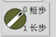 切换长短步距，0代表短距，1代表长距。
点击手动操作切换按钮画面切换到手动操作画面，如图1-23所示。该画面主要是对纵向套印和横向套印进行手动操作，操作的步幅可以在该画面中设定。该画面还可以对当前色组的版辊电机和墨辊电机进行点动操作。
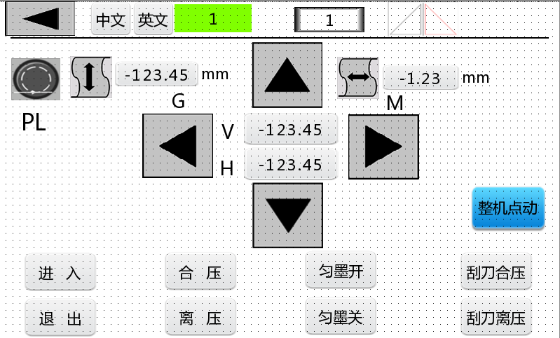
图1-23手动操作画面
通过按手持屏上的色组切换按钮可以实现对不同色组进行压力操作和手动操作。

2、常见故障及排除
开机前请用户先确认必须在整机通气后再对电气系统通电。

2.1 收放料常见故障及解决方案
发生  现象 | 同故障原因 | 解决办法 | 序号
接不  上料 | 1、新卷张力过大  2、未粘胶带  3、胶辊磨损过大压不实  4、气缸不工作  5、气胀轴与胶辊精度差  6、气胀轴卡死  7、原材料过脏  8、气胀轴打滑收料换卷时 | 1、正确设定新卷起始直径  2、粘好胶带  3、修磨、更换  4、调压力、换电磁阀  5、调整、修复  6、维修传动系统  7、清理半成品粉尘  8、确认已给新卷的芯轴充气 | 1
断 料 | - 断料或料卷松  2、接料新旧卷过偏（歪斜）  3、胶辊偏压  4、牵引胶辊轴承损坏  5、胶带粘度不够  6、料卷破损 | 1、收放料起始直径设定与实际直径相差太大。  2、调整装料尺寸  3、调整料及压辊  4、更换胶辊轴承  5、更换胶带  6、调换半成品、减小放料张力 | 2
起皱 | 1、料架歪斜  2、导辊变形、有异物  3、导辊支撑轴承损坏  4、牵引辊过脏、有异物  5、过辊精度太差 | 1、从新调整料架精度  2、维修、清理、更换导辊  3、更换轴承  4、清理、清洁牵引辊表面  5、调整机架精度 | 3

2.2 张力系统常见故障及解决方案
发生现象 | 故障原因 | 解决办法 | 序号
张力不稳 | 1、胶辊轴承损坏  2、控制张力的浮动摆辊电位器未归0  3、牵引传动链过松  4、牵引辊动平衡差  5、参数不正确  6、伺服减速器紧固松动、损坏 | 1、更换胶辊轴承  2、摆辊置于中间时，调整电位器为0。  3、张紧传动  4、维修、更换牵引辊  5、修正参数  6、重新紧固、维修减速器 | 1
摆辊震荡 | 1、伺服驱动器报警  2、料卷不圆，放料张力大  3、编码器故障、连接导线、结合子断裂  4、编码器齿轮间间隙过大 | 1、根据报警内容解决  2、重装，更换  3、更换、修复  4、调整检测齿轮间隙（应为无间隙啮合） | 2

3、附图

3.1配套图纸
电气原理图见附件

